«Метапредметные связи математики, истории и культуры СПб, МХК в свете реализации ФГОС»
В стандартах первого поколения (2004г) нам были прописаны планируемые результаты обучения.
В стандартах второго поколения произошел вектор смещения акцентов
В свете новых стандартов перед учителем стоят три ключевых вопроса
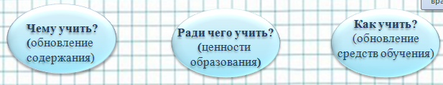
Чему учить и ради чего учить? Прописано в стандартах нового поколения
Как учить нас никто не научит нас с вами, это наше умение, мастерство, это наша прерогатива.
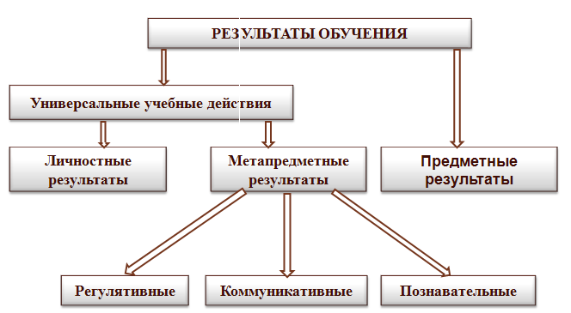
Перед нами стоят проблемы
1. Как обеспечить УСПЕШНОСТЬ каждого учащегося в обучении;
2. Как сохранить и укрепить ЗДОРОВЬЕ ребенка при организации его учебной деятельности;
3. Каким образом обеспечить не механическое усвоение суммы знаний, а прежде всего приобретение каждым учащимся в ходе учебных занятий СОЦИАЛЬНОГО ОПЫТА.
Поэтому на своих семинарах, круглых столах, мастер- классах, курсах мы изучаем новые технологии, осваиваем новые подходы к обучению. Рассмотрим метапредметными и межпредметными связями.

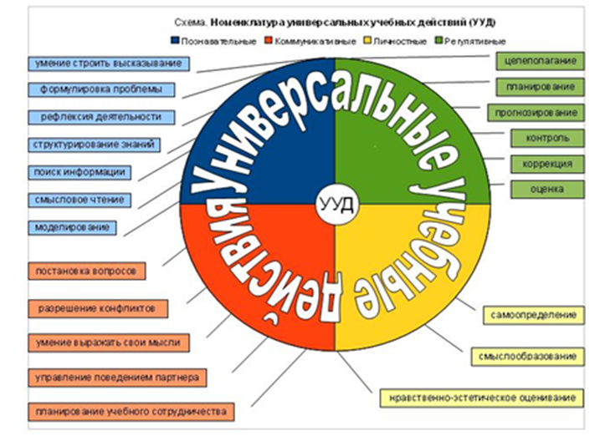
Рефле́ксия (от позднелат. reflexio — обращение назад) — это обращение внимания субъекта на самого себя и на своё сознание, в частности, на продукты собственной активности, а также какое-либо их переосмысление.
" Мета "– (« за », « через », « над»), всеобщее, интегрирующее
«Меж» - то же, что между.
Межпредметные связи:
предметы естественно – научного цикла +математика;
предметы гуманитарного цикла + история и культура СПб, МХК
Метапредметные связи:
предметы ЛЮБОГО цикла + математика;
предметы ЛЮБОГО цикла + история и культура СПб;
предметы ЛЮБОГО цикла + МХК
Метапредметность подразумевает, что существуют обобщенные системы понятий, которые используются везде, а учитель с помощью своего предмета раскрывает какие-то их грани.
Метапредметный подход предполагает, что ребенок не только овладевает системой знаний, но осваивает универсальные способы действий и с их помощью сможет сам добывать информацию о мире.
Метапредметные связи — интегрируют как можно больше учебных предметов на основе мыследеятельностного подхода к обучению (ФГОС второго поколения)
Метапредметные связи решают проблему разобщенности, расколотости, оторванности друг от друга разных дисциплин и, как следствие, учебных предметов и приводят к целостному образному восприятию мира
Метапредметные связи позволяют вычленить главные элементы содержания образования, предусмотреть развитие системообразующих идей, понятий, общенаучных приемов учебной деятельности, возможности комплексного применения знаний из различных предметов в трудовой деятельности учащихся.
Метапредметные связи влияют на состав и структуру учебных предметов. Каждый учебный предмет является источником тех или иных видов межпредметных связей. Поэтому возможно выделить те связи, которые учитываются в содержании предмета и, наоборот, идущие от данного предмета в другие учебные предметы.
Установление метапредметных связей способствует развитию метапредметных способностей обучающихся
Способ первый: интеграция проявляется, если на предлагаемом уроке учитель использует сведения, которые обучающиеся уже получили на смежном уроке, а не предлагает их как новые.
Способ второй: урок может стать интегративным благодаря форме бинарного урока. Это урок, который ведут два педагога-предметника, что значительно повышает его содержательный и операционный уровень, так как по отдельности учителя не всегда знают программу смежных предметов (чтобы адекватно требовать знания от своих учеников) и не всегда могут на должном уровне анализировать смежный материал. Совместная подготовка к уроку интеграции и совместное его проведение позволяет отточить стройную методическую концепцию интегративного урока и связать все его блоки между собой общими темами, идеями, проблемами и т. д.
Возникновение этой интеграции есть «результат высокого уровня реализации метапредметных связей, поскольку он основывается на общих научных идеях, концепциях, дающих целостное представление о человеке, мире, культуре»
В качестве метапредметного результата обучения - уровень развития базовых способностей учащихся:
- мышления,
- понимания,
- коммуникации,
- рефлексии,
- действия.
Особенности работы учителей математики в 5-6 классах
Реальная математика в ОГЭ по математике
Глоссарий
Коммуникация — от лат. «communicatio» — что означает сообщение, передача и от «communicare» — делать общим, беседовать, связывать, сообщать
Рефле́ксия (от позднелат. reflexio — обращение назад) — это обращение внимания субъекта на самого себя и на своё сознание, в частности, на продукты собственной активности, а также какое-либо их переосмысление.

